DRUGI EUROPSKI TJEDAN VJEŠTINA I ZNANJA STEČENIH U STRUKOVNOM OBRAZOVANJU I OSPOSOBLJAVANJU

Europski tjedan vještina stečenih u strukovnom obrazovanju i osposobljavanju pokrenut je 2016. godine na inicijativu Europske komisije kako bi se strukovno obrazovanje i osposobljavanje za napredne vještine i kvalitetna radna mjesta učinilo privlačnijim kroz razna događanja koja će se održavati u cijeloj Europi, na lokalnoj, regionalnoj i državnoj razini. Drugi Europski tjedan vještina stečenih u strukovnom obrazovanju i osposobljavanju održava se od 20. do 24. studenog 2017. godine.
Srednja škola Biograd na Moru je i ove godine sudjelovala sa svojim projektima u ovom hvale vrijednom projektu Europske komisije.
Ove godine se dio aktivnosti odnosio na učenike u školi u vidu natjecanja među učenicima u poslovnim komunikacijama, te predstavljanju projekata Erasmus+ u kojima su sudjelovali učenici i nastavnici naše škole do sada, te već planirano sudjelovanje u budućim projektima.
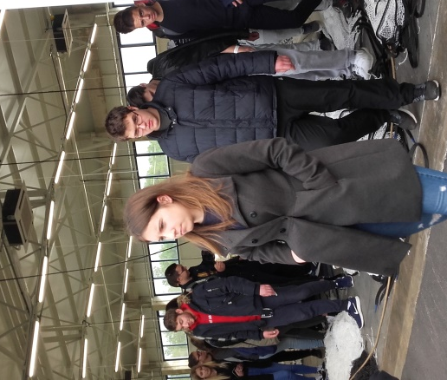
Na kraju su učenici smjera prodavača i ekonomista 23.11.2017. zajedno sa svojim profesoricama Biserkom Mikulić, Davorkom Demo, Kornelijom Peraić i Inkom Batur posjetili poslovnu organizaciju Tvornica mreža i ambalaže d.o.o. Biograd na Moru, gdje su mogli povezati teoriju i praksu, te upoznati naše bivše učenike, koji su u toj poslovnoj organizaciji ostvarili svoju karijeru. Jedna djelatnica nam je pokazala tvorničku prodavaonicu i informirala nas o broju kupaca na malo i kupaca na veliko, te načinu ophođenja sa kupcima, za što su posebno bili zainteresirani prodavači. Drugi djelatnik nas je proveo kroz pogone i objasnio nam način dobivanja njihovih finalnih proizvoda. Nakon toga nam je održao predavanje vezano uz njihov način plasiranja proizvoda na tržište, asortiman koji imaju, investicijama koje su već ostvarili i budućim planovima ove poslovne organizacije. Učenici su imali puno pitanja, od statističkih pokazatelja do pitanja zaštite na radu. Posebno su bili zainteresirani za marketinške aktivnosti, kao i pitanje motivacije zaposlenika. Odgovorima smo svi skupa bili veoma zadovoljni, jer su bili temeljeni na stvarnim podacima.
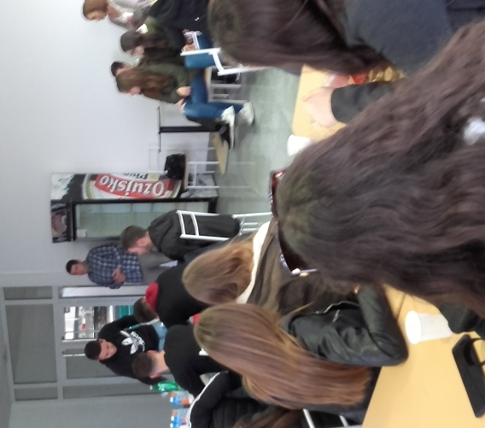
Ovim putem zahvaljujemo djelatnicima na njihovom vremenu i nadamo se da ćemo ovo iskustvo ponoviti sa novom generacijom učenika.

